

‘에이전틱 워크플로우’ 적용한 4.0버전 업데이트

SKT 에이닷,

이제 사용자의 숨은 의도까지 이해한다

**- AI 에이전트가 필요 작업을 상황에 맞게 스스로 계획∙실행하는 진일보한 AI 기법 도입**

**- 사용자와의 대화 내용 기억해 추후 사용자 요청 시 맞춤 응답**

**- 정식 출시 2년여 만에 1천만 가입 돌파… 월간 실사용자(MAU)는 810만 달해**

**- “4.0 버전은 에이닷이 ‘일상을 기억하고 돕는’ AI 에이전트로 진화하는 중요한 전환점”**

|  |
| --- |
| **엠바고 : 배포 즉시 사용 가능합니다.** |

**[2025. 8. 4.]**

SK텔레콤(대표이사 CEO 유영상, [www.sktelecom.com](http://www.sktelecom.com))은 인공지능(AI) 서비스 ‘에이닷’에 최신 AI 기법인 ‘에이전틱 워크플로우(Agentic Workflow)’를 적용한 에이닷 4.0버전을 새롭게 선보인다고 4일 밝혔다.

이번에 새롭게 적용된 ‘에이전틱 워크플로우’는 AI 에이전트가 단순히 사용자의 요청을 받은 그대로 수행하는 기존 방식을 넘어, 사용자와 그간 나눈 대화 내용을 기반으로 목표를 설정하고 필요한 작업을 순차적으로 계획하고 실행하는 기법이다.

현재 AI 업계에서 ‘에이전틱 워크플로우’는 AI 에이전트가 더 나은 결과물을 만들어낼 수 있도록 이끄는 핵심 구조로 평가받으며, 전문가들의 주목을 받고 있다.

이번 업데이트로 에이닷은 사용자의 요청에 담긴 숨은 의도를 파악, 희망하는 맞춤 결과를 제공할 수 있어, 사용자의 만족도가 크게 향상될 수 있을 것으로 기대된다.

**■ 진일보한 AI 기법 ‘에이전틱 워크플로우’ 도입… 맥락 맞춘 답변 가능해져**

에이닷 4.0은 ‘에이전틱 워크플로우’의 4가지 핵심 요소인 ▲계획 수립(Planning) ▲사용 가능한 외부 도구 활용(Tool Use) ▲다중 에이전트 협업(Multi-Agent Collaboration) ▲결과 점검 및 문제점 개선(Reflection)을 자율적으로 수행하게 된다.

SKT는 ‘에이전틱 워크플로우’를 에이닷 맞춤형으로 구현하면서, 사용자의 요청을 분석해 그에 맞는 작업을 계획한 후 가장 적합한 하위 에이전트를 연결하는 ‘에이전트 오케스트레이터(Agent Orchestrator)’를 도입했다.

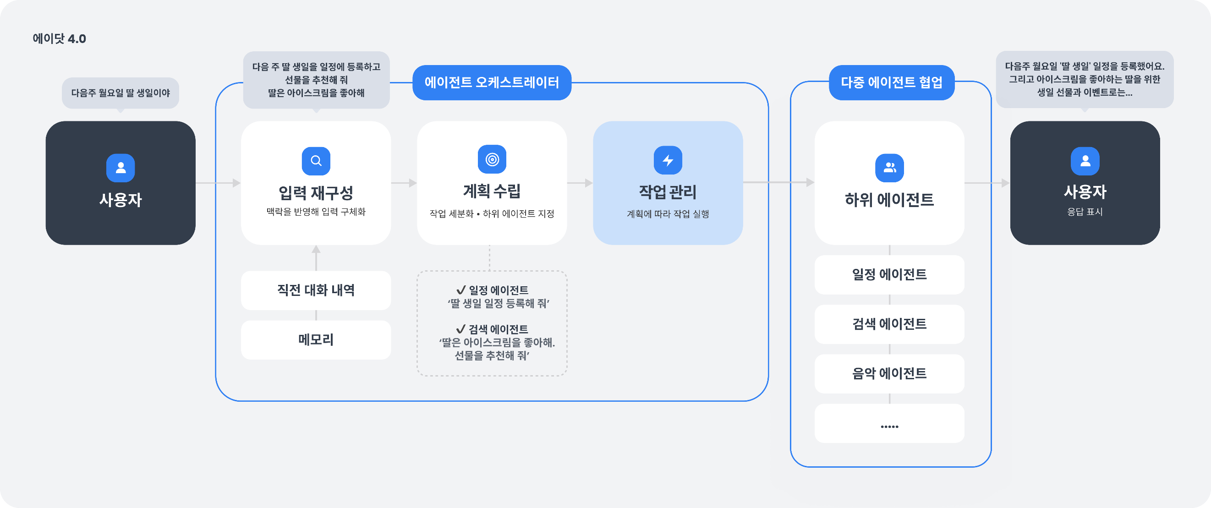

**<이미지. 에이닷에 구현된 ‘에이전틱 워크플로우’>**

SKT는 ‘에이전트 오케스트레이터’의 적용이 사용 편의 개선에 큰 도움이 될 것으로 기대하고 있다. 에이닷이 자동으로 적절한 하위 에이전트를 지정해 복잡한 요구도 능동적으로 처리할 수 있기 때문이다. 에이닷 3.0 버전에서는 사용자가 원하는 기능에 따라 에이전트를 직접 선택해서 요청을 보내야만 했다.

‘에이전트 오케스트레이터’는 ▲사용자의 요청을 재해석하는 ‘입력 재구성’ ▲재해석한 요청을 단계별로 나누고, 수행에 적절한 하위 에이전트를 선택하는 ‘계획 수립’ ▲선택한 하위 에이전트를 호출하는 ‘작업 관리’의 절차에 따라 작업을 수행한다.

특히, ‘입력 재구성’ 과정에서는 AI 에이전트가 사용자와 직전 나눈 대화 내역은 물론, ‘메모리(Memory)’에 저장된 정보를 사용자의 최신 요청에 반영, 담긴 의미를 맥락에 맞춰 구체화한다.

여기서 활용되는 ‘메모리’는 사용자와의 대화에서 사용자에게 가치 있는 정보를 식별해 추출·저장하는 일종의 ‘기억 장치’다. 사용자는 언제든지 ‘메모리 관리’ 메뉴에서 저장된 정보를 확인하고 삭제할 수 있다.

또한, 에이닷은 ‘다중 에이전트 협업 기능(Multi-Agent Collaboration)’을 통해 하위 에이전트 간 협력을 유도, 최적의 결과를 도출한다.

‘다중 에이전트 협업 기능’ 하에서는 독립적인 기능을 가진 여러 하위 에이전트가 함께 작동한다. 기존에 별도로 제공되던 뮤직·증권 에이전트도 하위 에이전트로 편입돼, 사용자가 음악 추천·주식 정보 확인 등 다양한 서비스를 하나의 대화창에서 이용할 수 있게 됐다.

예를 들어, 사용자가 “오늘 날씨에 어울리는 노래 추천해주고 모두 틀어줘”라고 요청하면, 에이닷은 날씨 정보 확인 및 음악 추천을 수행한 후 사용자에게 추천 음악이 담긴 플레이리스트를 전달한다.

추천 음악은 에이닷 앱 내에서 별도 화면 전환 없이 1분 미리듣기가 가능하며, 플로(FLO) 이용권을 보유한 사용자는 계정 연동 후 곡 전체를 감상할 수 있다.

SKT는 에이닷이 다양한 에이전트들이 협업하는 ‘에이전틱 워크플로우’ 기반 구조로 전환되면서, 에이닷의 확장성이 대폭 강화될 것으로 기대한다고 밝혔다.

**■ 일정부터 음성모드까지… 기존 기능 고도화 및 UI 개편 등 편의 제고**

이번 에이닷 업데이트로 에이닷의 기존 기능들도 한층 고도화됐다. ‘일정’에서는 여러 일정을 한 번에 추가·수정·삭제할 수 있고, 등록한 일정은 구글 캘린더나 아웃룩과 바로 연동 가능하다.

‘음성모드’는 답변 중에도 사용자의 추가 질문·발화를 곧바로 인식해 대화가 끊기지 않도록 개선됐다. 또, 사용자가 한 번의 발화로 여러 요청을 하더라도 동시에 처리할 수 있게 됐다.

이 밖에도 사용자가 AI와 역할극 형태로 감성적인 대화를 나눌 수 있는 ‘감성모드’가 새롭게 추가돼 재미 요소가 강화됐다. 대화 모드는 ▲마음 상담 ▲달의 조언(꿈 해몽·사주 풀이) ▲소꿉친구 등 3가지 형태로 제공된다.

사용자 인터페이스(UI) 개편으로 이용 편의성도 대폭 개선됐다. 좌측 탭 메뉴는 사용자가 관심 음악·종목을 쉽게 확인할 수 있게 변경됐고, ‘일정’은 배경 이미지와 색상을 추가하는 등 시각적 요소를 대폭 강화했다.

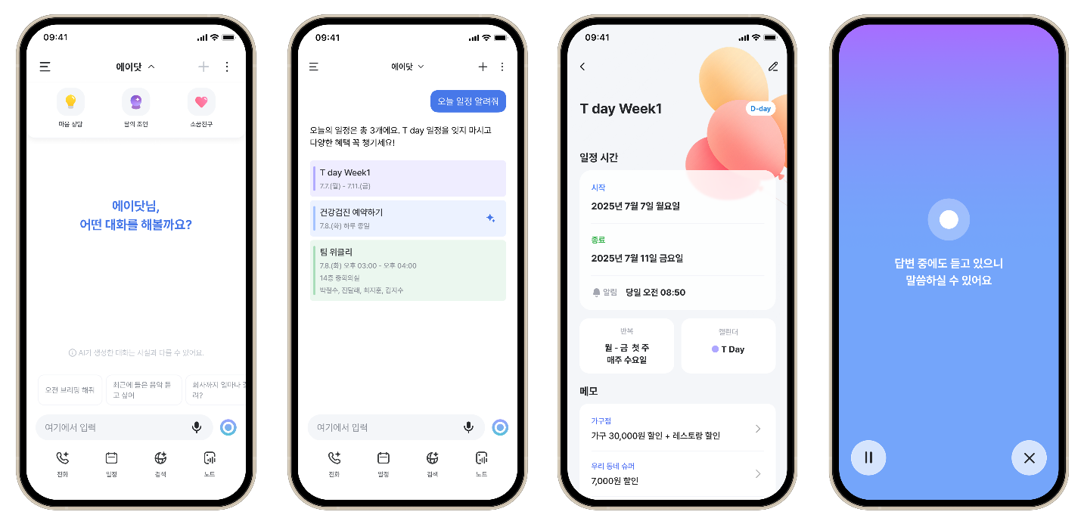

**<이미지. 에이닷의 개편된 사용자 인터페이스(UI)>**

한편, SKT는 정식 출시 22개월을 맞은 에이닷 가입자가 1,000만명을 넘어섰다고 밝혔다. 월간 실사용자(MAU)는 약 810만으로, SKT는 앱과 웹, 전화, Btv, 채팅+ 등 다양한 고객 접점을 통해 에이닷 가입이 이뤄지고 있다고 설명했다.

김용훈 SKT 에이닷사업부장은 “4.0 버전은 에이닷이 ‘일상을 기억하고 돕는’ 에이전트로 진화하는 중요한 전환점”이라며, “에이닷이 사용자의 숨은 니즈까지 깊이 이해하고, 고객의 일상에 자연스럽게 녹아드는 개인화된 경험을 제공할 수 있도록 지속 고도화하겠다”고 밝혔다.

|  |
| --- |
| **※ 사진설명**  SK텔레콤은 인공지능(AI) 서비스 ‘에이닷’에 최신 AI 기법인 ‘에이전틱 워크플로우(Agentic Workflow)’를 적용한 에이닷 4.0버전을 새롭게 선보인다고 4일 밝혔다.  사진은 SKT 모델이 에이닷 4.0 버전을 사용하는 모습. |

**▶ 관련문의 : SK텔레콤 PR실 테크PR팀** **이지연 매니저 (02-6100-3848)**